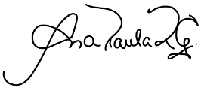
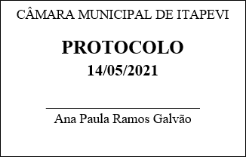
INDICAÇÃO nº 1284 / 2021

Súmula: - Solicita Providencias do Executivo junto à Secretaria Municipal de Segurança e Mobilidade Urbana, a possibilidade de um Remanejamento e Substituição de Abrigo de Ponto de Ônibus na Rua Rosangela Mariana Limas – Cardoso – Itapevi – SP.
INDICO à Mesa, após ouvido o Douto Plenário na forma regimental vigente, seja oficiado ao Excelentíssimo Senhor Igor Soares, Prefeito Municipal, para que interceda junto à Secretaria Municipal de Segurança e Mobilidade Urbana, a possibilidade de um Remanejamento e Substituição de Abrigo de Ponto de Ônibus na Rua Rosangela Mariana Limas – Cardoso – Itapevi – SP.
Justificativa

Senhor Presidente:-
Senhores Vereadores:-
Trata-se de solicitação dos moradores através deste vereador, devido a estrutura do ponto estar afastada do muro do condomínio, ficando um espaço de mais ou menos um metro de vão, o local está servindo de descarte de lixo, abrigo de moradores de rua, ponto para uso de drogas e prostituição. Trazendo riscos aos munícipes que circulam e para quem aguarda o coletivo para se locomover. Gostaríamos de frisar que é um ponto de ônibus do modelo antigo (de concreto) e ver a possibilidade de substituir pelo modelo novo, dando mais visibilidade ao local.

Sala das Sessões Bemvindo Moreira Nery, 10 de maio de 2021.


